"Ο Δημόκριτος ΠΑΡΟΥΣΙΑΖΕΙ"
Μια νέα σειρά ομιλιών για το κοινό σε επίκαιρα θέματα από το μεγαλύτερο ερευνητικό κέντρο της Ελλάδας.
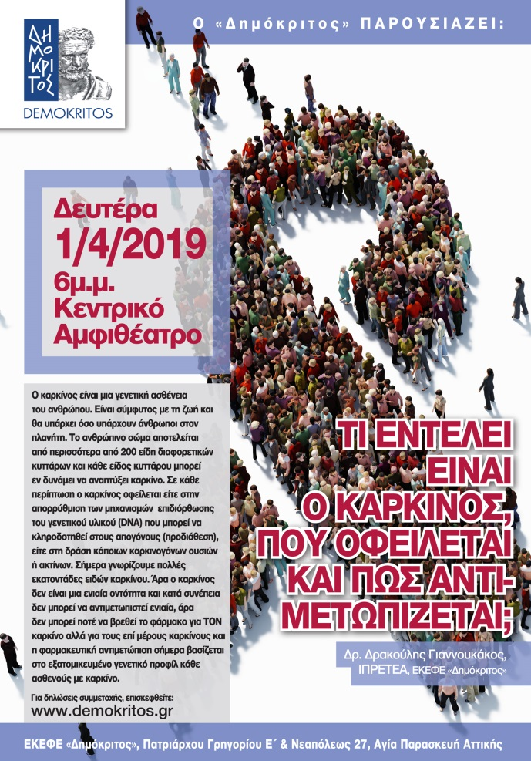
Με στόχο την ενδυνάμωση της επικοινωνίας της επιστήμης, το Εθνικό Κέντρο Έρευνας Φυσικών Επιστημών "Δημόκριτος" παρουσιάζει μια νέα σειρά εκλαϊκευμένων ομιλιών που αποσκοπούν να προσφέρουν αξιόπιστες και άμεσα κατανοητές απαντήσεις σε καίρια ερωτήματα που απασχολούν όλους μας. Έμπειροι ερευνητές του Δημόκριτου με διεθνή καταξίωση θα παρουσιάζουν κάθε μήνα διαλέξεις πάνω στις τελευταίες εξελίξεις σε επίκαιρα και σημαντικά επιστημονικά και τεχνολογικά θέματα όπως η ρύπανση του περιβάλλοντος, η τεχνητή νοημοσύνη, οι νέες θεραπείες του καρκίνου, οι ήπιες μορφές ενέργειας, η εξερεύνηση του διαστήματος, τα νέα βιο-πλαστικά, οι νέες τεχνολογίες πληροφορικής, οι νέες ανακαλύψεις της αστροφυσικής και άλλα.
Μετά από κάθε ομιλία θα προσφέρονται αναψυκτικά στο φουαγιέ που θα δίνουν την ευκαιρία για επιπλέον εποικοδομητική συζήτηση και ελεύθερο διάλογο. Η 3^{η} ομιλία της σειράς θα παρουσιαστεί τη Δευτέρα 1 Απριλίου 2019, στο Κεντρικό Αμφιθέατρο.
Ο 1ος κύκλος ομιλιών αποτελείται από τις εξής 5 ομιλίες:
- «Αιωρούμενα σωματίδια στην ατμόσφαιρα και επιπτώσεις στην ανθρώπινη υγεία», Δρ Κώστας Ελευθεριάδης, 4 Φεβρουαρίου 2019, 7μμ (ολοκληρώθηκε)
- «Τεχνητή Νοημοσύνη: μύθος, επανάσταση, απειλή, ή ελπίδα;», Δρ Γιώργος Γιαννακόπουλος, 4 Μαρτίου 2019, 6μμ (ολοκληρώθηκε)
- «Τι εντέλει είναι ο καρκίνος, που οφείλεται και πως αντιμετωπίζεται;, Δρ Δρακούλης Γιαννουκάκος, 1 Απριλίου 2019, 6μμ (αφίσα επάνω)
- «Ενέργεια, περιβάλλον, νερό: το κρίσιμο τρίπτυχο του 21ου αιώνα», Δρ Βασίλης Μπελεσιώτης, Τρίτη, 7 Μαΐου 2019, 6μμ
- «Η ανθρώπινη γήρανση», Δρ Δημήτρης Κλέτσας, Δευτέρα, 3 Ιουνίου 2019, 6μμ.

Ο 2^{ος} κύκλος ομιλιών θα περιλαμβάνει ομιλίες για τους κβαντομηχανικούς υπολογιστές, τον εμβολιασμό, τη κλιματική αλλαγή, τις γονιδιακές θεραπείες, τη νανοτεχνολογία, κ.α.
Για περισσότερες πληροφορίες καθώς και δηλώσεις συμμετοχής επισκεφθείτε την ιστοσελίδα του "Δ", http://www.demokritos.gr/el/ncsr-speech/. Η δήλωση συμμετοχής είναι απαραίτητη και η συμμετοχή και η στάθμευση είναι δωρεάν.
Οργάνωση: Γραφείο Εκπαίδευσης του "Δ" (skalokerinou@admin.demokritos.gr, τηλ 210 6503055)

